得天獨厚(金牛座) | 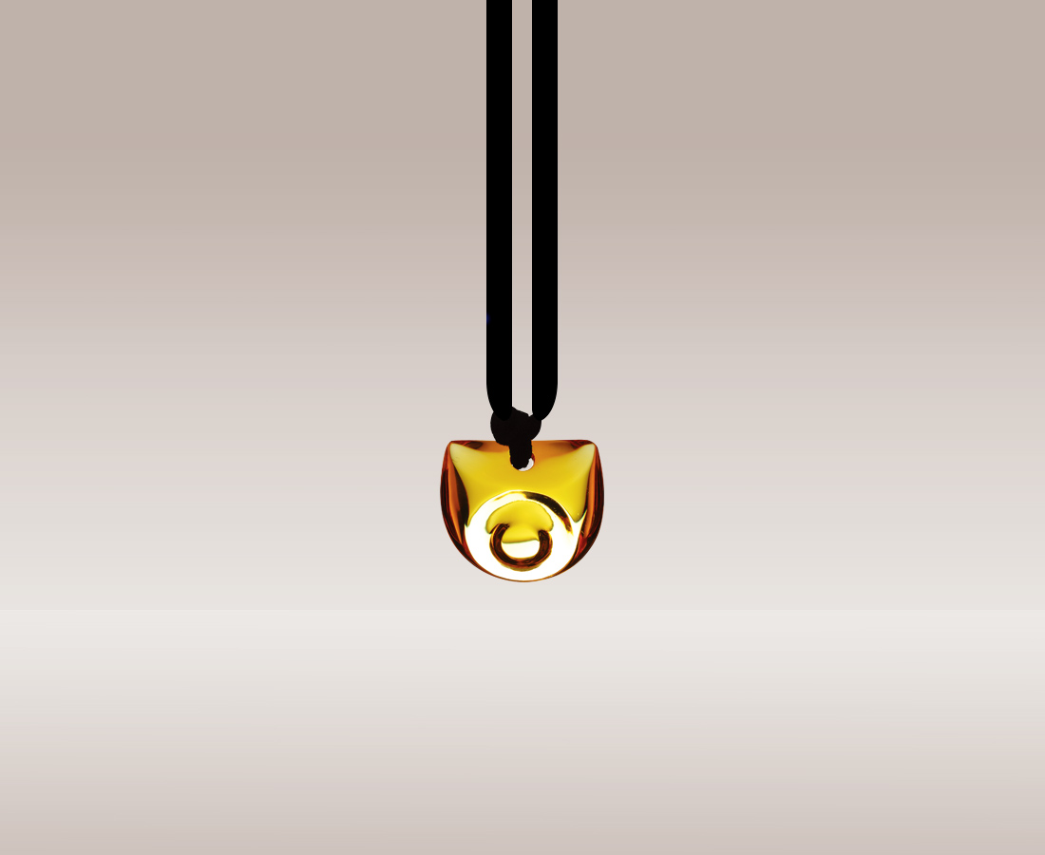
即使快跑 或許慢走
春天不會退色
美麗依舊唱響
透視世間均衡
遵循圓融法則
一切齊然歡喜
Taurus

編號 | 1702190 | No | 1702190
名稱 | 得天獨厚(金牛座) | Name | Taurus
顏色 | 藍 / 琥 | Color
尺寸 | 1.4 * 3.3 * 2.9 | Size | 1.4 * 3.3 * 2.9
重量 | 0.02 | Weight | 0.02
限量 | X | Limited Edition | X
售價 | NT$ 2980 | Price | NT$ 2980
 | RMB$ 766 |  | RMB$ 766

